Informar Endereço
Esta opção do sistema permite que seja formatado um endereço de acordo com o padrão do sistema.
Será acionada, sempre que se desejar associar o endereço a algum objeto, como por exemplo: o endereço de correspondência do cliente. A tela permance ativa, até que o usuário clique no botão fechar.jpg.
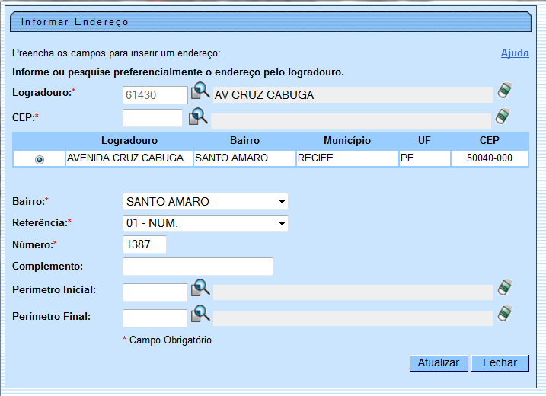
Alterada a rotina de endereços para que o campo “número de endereço”, composto de cinco posições, caso tenha formato numérico e as posições não estejam preenchidas, serão preenchidas com “0” (zeros) à esquerda, completando assim as cinco posições.

Preenchimento dos campos
Você tem duas opções para iniciar o preenchimento desta tela:
- Informando o CEP; ou
- Informando o Logradouro
Dependendo de como você iniciou o preenchimento, o sistema vai ter comportamentos diferentes.
Devemos considerar, também, um cenário onde a associação entre o CEP e o logradouro estão incompatíveis.
Temos, portanto, os seguintes cenários possíveis para o preenchimento das informações desta tela:
- Cenário 1: Iniciar o preenchimento pelo CEP;
- Cenário 2: Iniciar o preenchimento pelo Logradouro;
- Cenário 3: CEP e Logradouro informados estão incompatíveis
É importante destacar que existem duas formas de configuração do CEP no município:
- CEP por Logradouro: Quando existe um CEP para cada logradouro do município;
- CEP Único no Município: Quando existe, apenas, um CEP para todo o município
CENÁRIO 1:
Iniciar o preenchimento informando o CEP
Clique Cenário 1: para ver as instruções de preenchimento dos campos para o cenário 1.
CENÁRIO 2:
Iniciar o preenchimento informando o Logradouro.
Clique Cenário 2: para obter as instruções para o preenchimento dos campos do cenário 2

